JAVA PRIMEROS PASOS

EJERCICIO 2 CALCULADORA
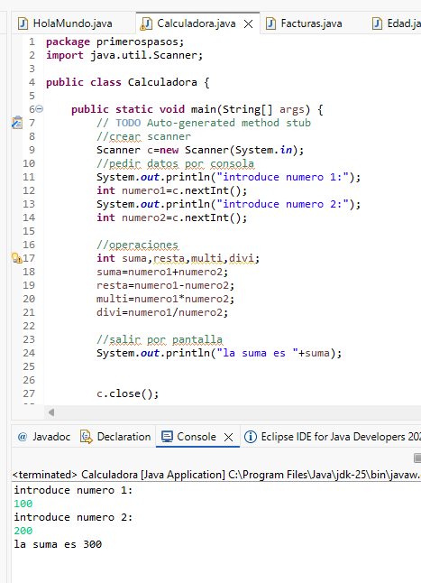

EJERCICIO 3 FACTURAS
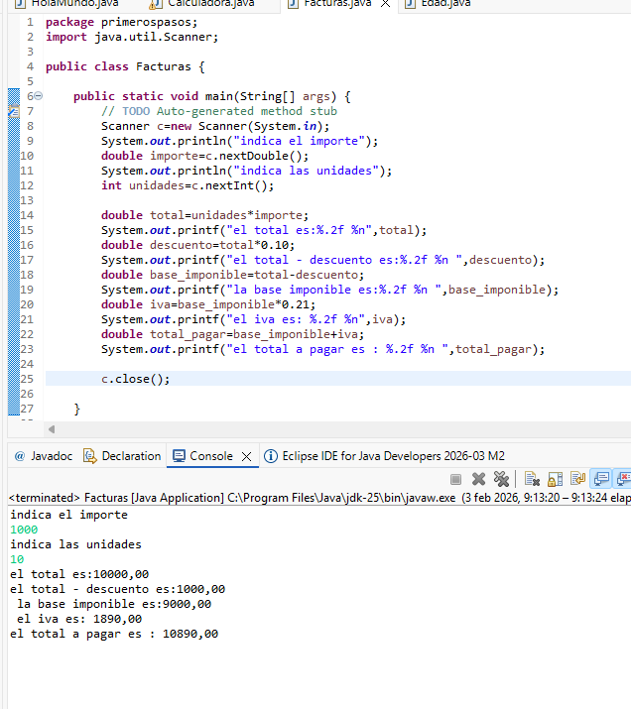

EJERCICIO 4 CALCULAR EDAD
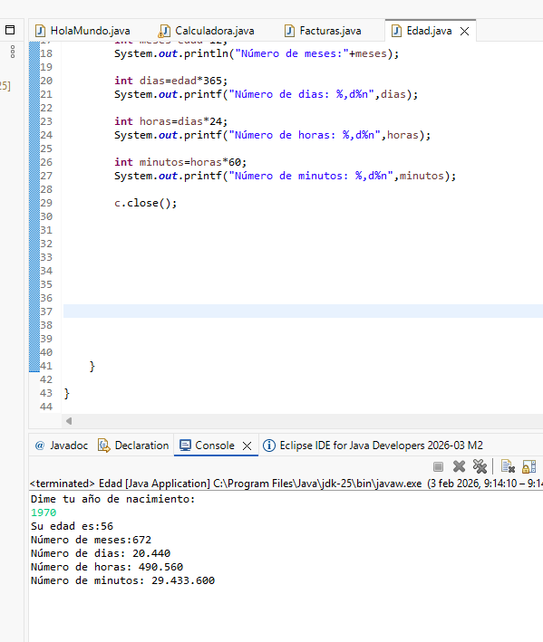

EJERCICIO 5 CALENDARIO
